**Παιχνίδια στο πάρκο**

Να περιγράψεις τις εικόνες με ωραία επίθετα.

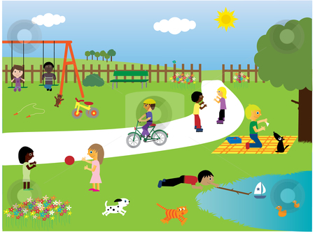

Έμμα

Αντιγόνη

Χαράλαμπος

Μάριος

Άλεξ

Ευαγγελία

Μάγια

Τζιμ

Κατερίνα

Ελένη

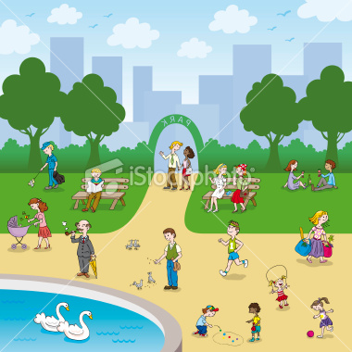

Πέτρος

Σάμι

Αλίκη

Δήμος

κυρία Σοφία

Λουκάς

Γιάννης

κυρία Λούση

κυρία Μαίρη

Πήτερ

Μαξ

Βικτώρια

Ελένη

κυρία Νίκη

Τζακ

κύριος Γιώργος

κύριος Αντρέας